20 декабря 2024г. прошла ежегодная традиционная новогодняя тренировка "1000 тонн", это час веселья со штангами!
15.01.2025
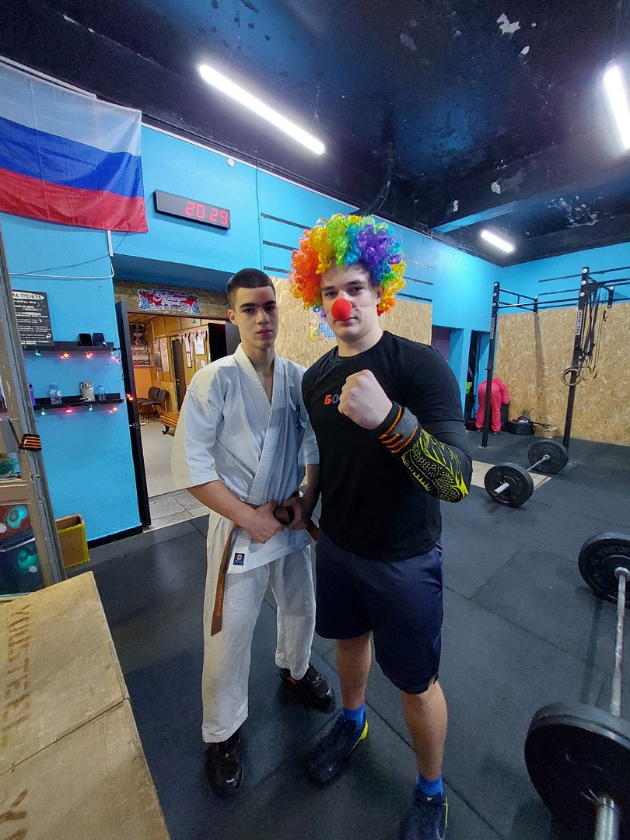

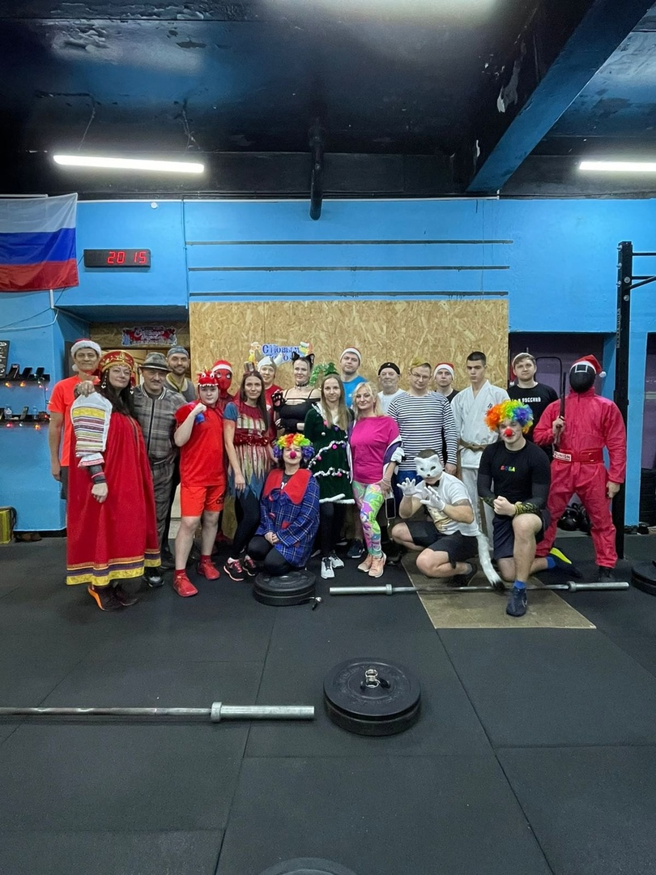

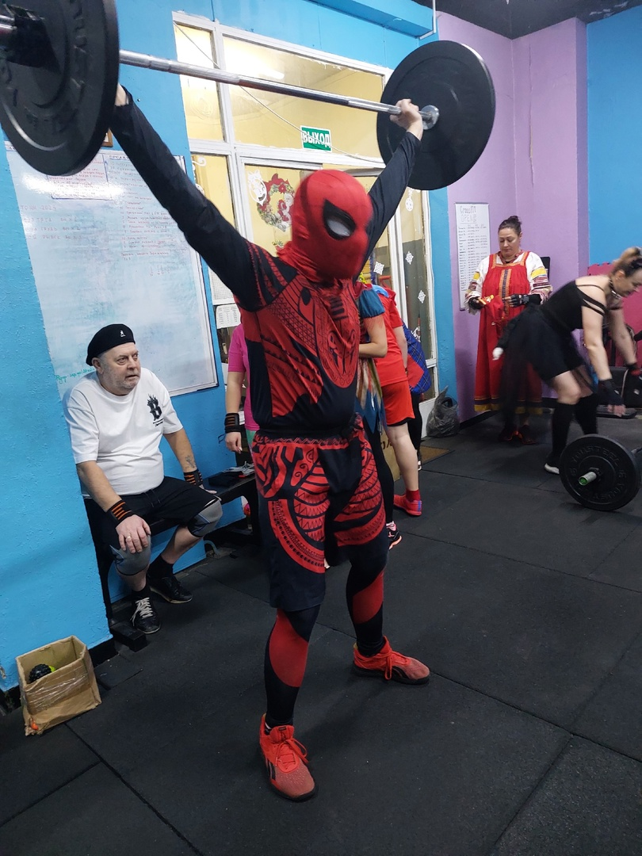

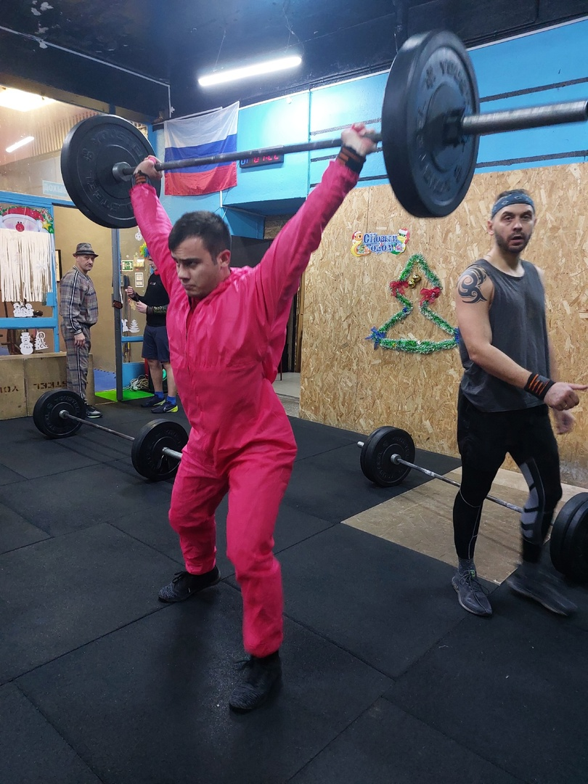

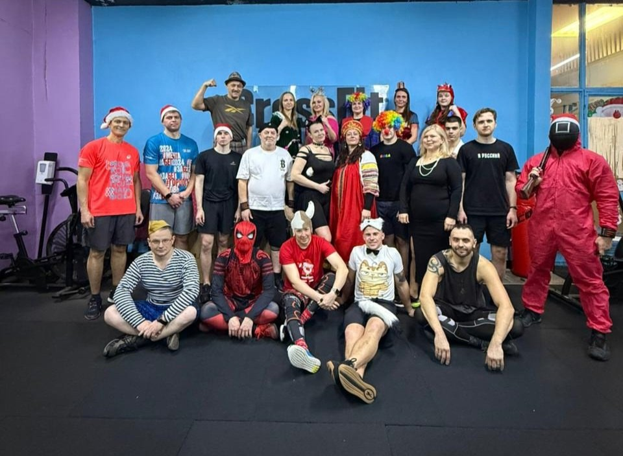

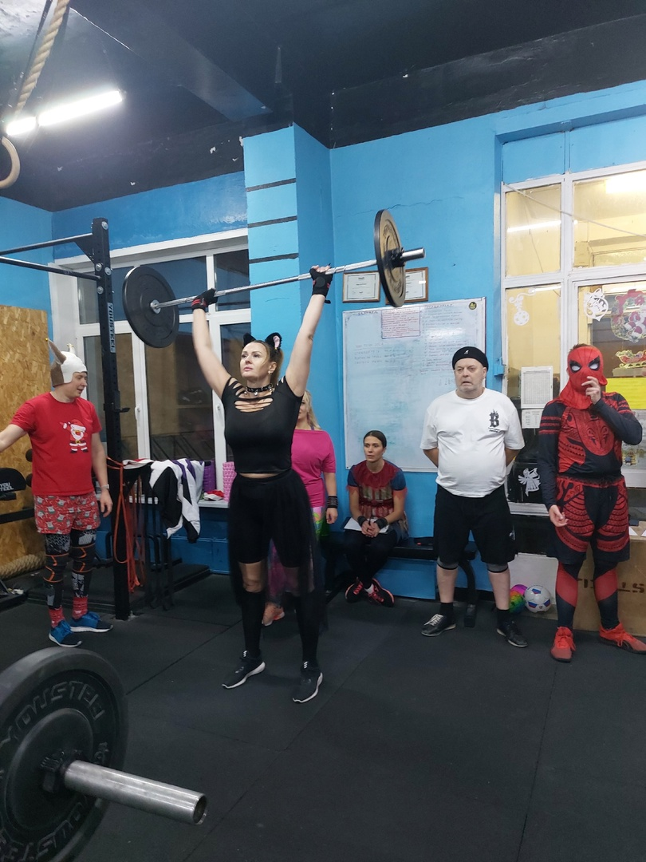

Адрес страницы: http://brateevo.mos.ru/socially-oriented-non-commercial-organizations-/avtonomnaya-nekommercheskaya-organizatsiya-sportivnyy-klub-kvadrat-/detail/12760015.html
Управа района Братеево города Москвы

